

**МУНИЦИПАЛЬНОЕ КАЗЕННОЕ ДОШКОЛЬНОЕ**

**ОБРАЗОВАТЕЛЬНОЕ УЧРЕЖДЕНИЕ**

**«ДЕТСКИЙ САД «ЛАСТОЧКА»**

368750, с. Усухчай, Докузпаринский район , ул. Эмирсултанова , 32Б,

Тел 8960-411-1-071 сайт: dag-lastohka-2 tvoysadik**.ru.**

**адрес электронной почты: mkaou.ds-lastohka@yandex.ru**

**Конспект НОД в старшей группе:**

***«Вот так истории!»***

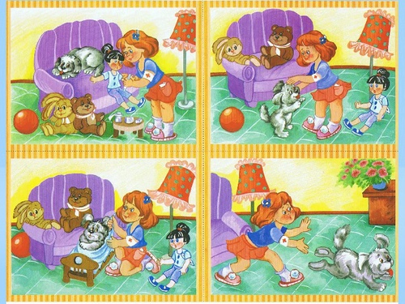

Воспитатель: Гаджиева Э.И.

с. Усухчай

2018г

Утверждаю:

Заведующей МКДОУ

Детский сад «Ласточка»

______Шахэмирова Г.М.

Задача: развивать связную речь.

Цели:

* формирование умения устанавливать причину и следствие;
* обучение составлению рассуждений и пониманию его особенностей: тезиса, доказательства, выводов;
* формирование умения составлять рассуждение, располагать аргументы в определённой последовательности;
* воспитание культуры мышления и речи.

**Ход занятия.**

- Ребята, вы помните, как Незнайка напугал своих друзей историей про оторвавшийся от Солнца кусок и как над ним потом все смеялись? Почему так получилось? ( Ничему не учился. Ничего не знал).

- Это верно. Но ещё он не смог пересказать то, что услышал от Стекляшкина. Значит, очень важно не только много знать, но и уметь передать свои знания другим, доказывать свою точку зрения. Будем этому учиться, чтобы не оказаться в положении Незнайки.

«Объяснялки».

Детям предлагаются картинки: мальчик-боксёр тренируется с боксёрской грушей, бегущий страус, кипящий чайник, аплодирующие зрители, украшенная игрушками ёлка. ( В сильной группе можно провести это игровое упражнение без использования картинок).

Продолжить предложения.

Серёжа сильный*, потому что*…

Страус быстро бегает, *потому что*…

Из чайника идёт пар, *потому что*…

Зрители аплодируют, *потому что*…

Мы нарядили ёлку, *потому что*…

- Незнайка сел учить уроки, начал составлять предложения, но тут Гунька позвал его играть в футбол. Незнайка быстро всё написал и побежал на улицу. Давайте проверим, правильно ли он выполнил задание.

«Шиворот-навыворот».

Исправить предложения.

Гунька заболел, потому что ему поставили градусник.

Сегодня сильный ветер, потому что качаются деревья.

Крапива жжётся, потому что я её боюсь.

Чашка упала, потому что на ней появилась трещина.

Сегодня жарко, потому что дети загорают.

На светофоре загорелся красный свет, потому что машины остановились.

- А вот какие рисунки нарисовал Незнайка к уроку рисования.

«Учимся рассуждать».

*Детям предлагаются рисунки-небылицы:* летом мальчик катается на лыжах в зимнем костюме, зимой дети собирают грибы, мальчик посадил в саду лыжу и т.п.

- Докажите, что эти картинки нарисованы неправильно. Используйте слова – во-первых, во-вторых ,– чтобы мы поняли последовательность ваших рассуждений.

- Если бы наши друзья коротышки приехали сейчас к нам в гости, то они, наверно, сильно удивились, ведь зима в этом году не очень похожа на зиму.

«Составь рассуждение».

- Составьте рассуждение на тему «Зима в этом году не совсем похожа на зиму».

Используйте для связи предложений слова: *вот потому, потому что, в связи с этим…*

- А теперь попробуем собрать воедино всё, чему научились сегодня.

Послушайте рассказ: «Осенью в лесу у зайчихи появился зайчонок. Рос он весёлым, шустрым. Однажды зайчонок познакомился с бабочкой, гусеницей и медвежонком. Все они подружились, играли и веселились до самых холодов. Наступила зима, а с нею и Новый год пришёл. Зайчонок решил пригласить своих друзей на праздник. Но никого в лесу не нашёл. Почему?»

( Дети продолжают рассказ).

- Вспомните какую-нибудь сказочную ситуацию, которую сможете объяснить. Например: «Почему Незнайка рассказывал, что это он выдумал воздушный шар?», «Почему малышки пригласили Гвоздика на бал?», «Почему из всех нарисованных в Зелёном городе портретов Тюбику нравились только портреты Снежинки и Синеглазки?» ( Ответы детей).

Рефлексия:

-Сегодня мы сделали ещё один шаг к тому, чтобы ваша речь стала правильной, понятной и интересной.

- Чьи истории мы сегодня слушали?

- А какие задания Незнайки вам понравились больше всего?

- Молодцы ,ребятки вы были примером для Незнайки!